__埔心__國中__110___年__1__學期___2__次月考第__1__份(理化)
一.選擇題
1. | 2. | 3. | 4. | 5.
A | A | D | B | C
9S埔心110010201 | 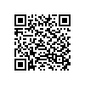9S埔心110010202 | 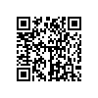9S埔心110010203 | 9S埔心110010204 | 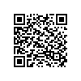9S埔心110010205
6. | 7. | 8. | 9. | 10.
C | A | C | C | D
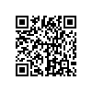9S埔心110010206 | 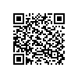9S埔心110010207 | 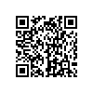9S埔心110010208 | 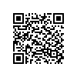9S埔心110010209 | 9S埔心110010210
11. | 12. | 13. | 14. | 15.
D | C | B | A | B
9S埔心110010211 | 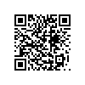9S埔心110010212 | 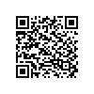9S埔心110010213 | 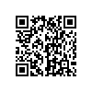9S埔心110010214 | 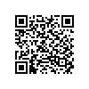9S埔心110010215
16. | 17. | 18. | 19. | 20.
B | B | B | C | C
9S埔心110010216 | 9S埔心110010217 | 9S埔心110010218 | 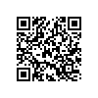9S埔心110010219 | 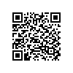9S埔心110010220
21. | 22. | 23. | 24. | 25.
C | A | D | A | D
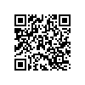9S埔心110010221 | 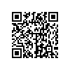9S埔心110010222 | 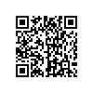9S埔心110010223 | 9S埔心110010224 | 9S埔心110010225
1.(1) | 1.(2) | 2.(1) | 2.(2) | 2.(3)
A | D | A | B | C
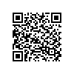9S埔心110010226 | 同上 | 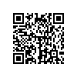9S埔心110010227 | 同上 | 同上
3.(1) | 3.(2) | 4.(1) | 4.(2) | 4.(3)
A | C | D | B | B
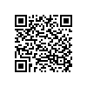9S埔心110010228 | 同上 | 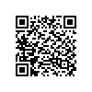9S埔心110010229 | 同上 | 同上
5.(1) | 5.(2) | 6.(1) | 6.(2) | 7.(1)
A | D | B | A | D
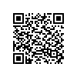9S埔心110010230 | 同上 | 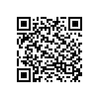9S埔心110010231 | 同上 | 9S埔心11010132
7.(2) | 7.(3) | 8.(1) | 8.(2) | 9.(1)
A | D | B | D | B
同上 | 同上 | 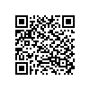9S埔心110010233 | 同上 | 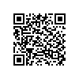9S埔心110010234
9.(2) | 10.(1) | 10.(2) | 11.(1) | 11.(2)
C | D | C | C | B
同上 | 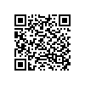9S埔心110010235 | 同上 | 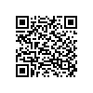9S埔心110010236 | 同上

